ANÁLISE CFD DE TROCADOR DE CALOR TUBULAR UTILIZANDO CONDIÇÕES DE CONTORNO PERIÓDICAS

Eng. Edgard Wiggers (ew.engmec@gmail.com)
Orientador: Prof. Dr. André Lourenço Nogueira

Resumo
Neste trabalho pretende-se fazer um estudo comparativo de desempenho de transferência de calor em trocadores de calor tubulares, com diferentes geometrias, analisando-se somente uma pequena seção longitudinal dos mesmos. Detalhes construtivos tais como curvas, reduções, bocais de entrada e saída não serão levados em consideração.
O objetivo específico dessa abordagem é explorar o uso de condições de contorno periódicas, muito utilizadas em turbomáquinas, também em escoamentos longitudinais, ao longo de tubos. Desta maneira, pode-se avaliar se este recurso de fato pode ser utilizado para resolver o problema proposto.
De forma complementar, tendo em vista a característica principal desse trabalho, que é o uso de domínio geométrico reduzido, espera-se conseguir soluções válidas, usando-se malhas com número de elementos que possibilitem uso de modelos de turbulência da classe SRS.

Palavras-chave: CFD, pasteurizador tubular, geometria periódica, condições de contorno periódicas, turbulência, RANS.

Introdução
Trocadores de calor tubulares são largamente empregados na indústria alimentícia para tratamento térmico dos alimentos, em um processo comumente chamado de pasteurização, que visa garantir a segurança alimentar e aumentar a vida de prateleira dos alimentos.
Existem muitas variantes construtivas do equipamento que genericamente se chama de pasteurizador, dependendo basicamente do tipo de produto a ser processado e da capacidade de vazão do equipamento.
A figura 1 mostra uma configuração bastante usual de construção de um pasteurizador. Nesta foto podemos ver um pasteurizador tubular, montado em skid, com os grampos fixados em montantes verticais. Descrevendo de maneira simplificada, um grampo é composto por dois trechos retos de tubo, ligados por uma curva 180° em um lado, de tal forma que a sua entrada fica do mesmo lado da saída, conforme pode ser observado na figura 2.

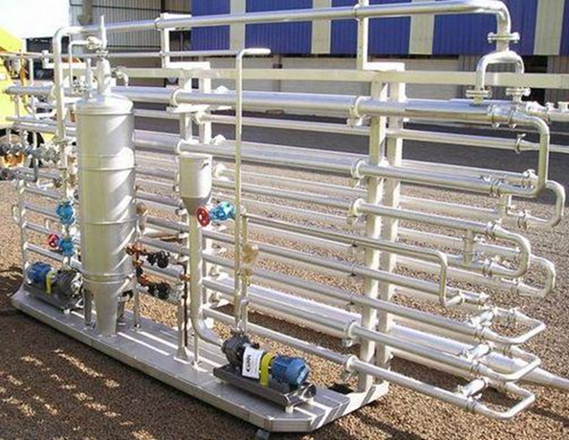

Figura 1 – Pasteurizador tubular.

Figura 2 – Grampo de tubulação e detalhe da seção transversal.

Na parte superior do montante vertical (figura 1), estão os grampos de aquecimento, onde o fluido a ser processado, chamado de produto (que é o fluido frio), escoa no tubo interno, enquanto o fluido de trabalho (que é o fluido quente), normalmente água, escoa em contra-corrente pelo espaço anelar entre o tubo interno e o tubo externo, impelido por uma das motobombas instaladas na base do skid.
Na parte intermediária do montante vertical, estão fixados os grampos de regeneração. O regenerador promove um aumento do rendimento energético do equipamento, uma vez que o produto que foi aquecido nos grampos de aquecimento é usado para aquecer o produto que está entrando no equipamento, e que está na temperatura ambiente.
Na parte inferior do montante vertical, junto a base do skid, estão montados os grampos de resfriamento, também chamados de chiller. Nesta etapa, o produto que sai muito quente do grampo de aquecimento, que é previamente resfriado no regenerador, troca calor com o fluido de trabalho, que agora é água gelada, até que sua temperatura esteja adequada para as operações subsequentes de processamento, que normalmente é o envase do produto nos frascos que se vê nas prateleiras dos supermercados.
O processo descrito acima pode ser visualizado graficamente através do fluxograma a seguir:

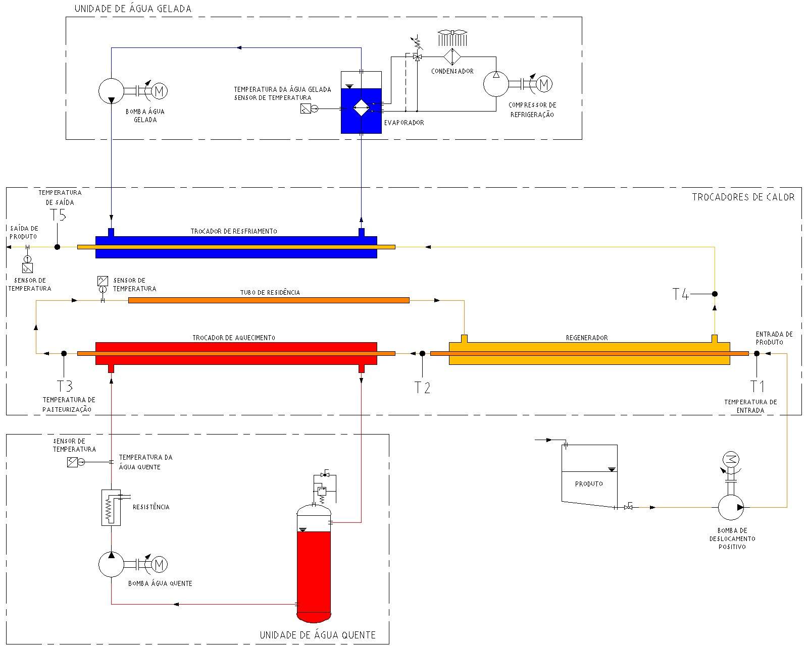
Figura 3 – Fluxograma de funcionamento de pasteurizador

1 – Objetivos do Trabalho
A maximização da transferência de calor em superfícies de troca térmica é naturalmente abordada trabalhando-se sua geometria, com o objetivo de aumentar a área de contato entre o fluido quente e o fluido frio. Neste ponto, surge um aspecto de alta relevância que deve ser levado em consideração no projeto de equipamentos para a indústria alimentícia, que é a necessidade de assepsia das superfícies que ficam em contato com o alimento que está sendo processado. Via de regra, não se pode utilizar os recursos geométricos normalmente utilizados em equipamentos de outras aplicações industriais, pois estes não possibilitam a limpeza adequada.
Com o exposto acima, pode-se inferir a importância de análises usando técnicas CFD para avaliar o desempenho de diferentes propostas de projeto de pasteurizadores tubulares para a indústria de alimentos.
Desta forma, o objetivo principal deste trabalho é o uso de simulação numérica para realizar uma comparação quantitativa entre o desempenho de transferência de calor de dois trocadores de calor confeccionados com diferentes geometrias, conforme mostrado na figura 4.
As figuras abaixo mostram uma pequena seção longitudinal, com corte transversal do grampo, onde estão destacadas as duas formas construtivas que se deseja comparar. Nota-se que o caso da figura 4-A utiliza um tubo interno com parede lisa para a construção do trocador de calor. O caso da figura 4-B ilustra outra solução construtiva, usando um tubo com entalhe helicoidal na parede, que será chamado de tubo corrugado.

Figura 4 – Comparação entre as soluções
O aumento de área superficial do tubo corrugado, em relação ao tubo liso, é de somente 0,6%. Para a finalidade de troca térmica, esse aumento de área superficial é desprezível, sendo portanto irrelevante como alternativa de projeto.
No entanto, pode-se formular a hipótese de que a mudança na topologia da superfície pode modificar o padrão de escoamento, de maneira a amplificar as correntes convectivas. Em conjunto com os efeitos de turbulência, é provável que haja um aumento no coeficiente de convecção (h) e, consequentemente, um aumento da taxa de transferência térmica.

Dito isso, pergunta-se:

Em condições iguais de vazão mássica e condições de contorno convectivas, existe ganho em taxa de transferência de calor da solução com tubo corrugado em relação ao tubo liso?

2 – Da Física do Problema à Solução Analítica
Como é de praxe, deve-se preceder a simulação numérica com o estudo da física envolvida e, quando possível, com a formulação de uma solução analítica, para que se possa avaliar, ao menos, se a simulação está coerente com o fenômeno físico.
A situação que se apresenta pode ser modelada pelo método das resistências. São dois domínios fluidos, um no espaço anelar entre o tubo externo e o central, ocupado pelo fluido de trabalho (fluido quente), e outro domínio fluido para o tubo central, ocupado pelo produto a ser pasteurizado (fluido frio). Estes domínios fluidos estão separados por um domínio sólido, que é a parede do tubo interno.
Há transferência de calor por convecção entre o fluido de trabalho (espaço anelar) e a parede externa do tubo central, seguido de transferência de calor por condução na parede do tubo central, e, finalmente, transferência por convecção entre a parede interna do tubo central, e o fluido escoando em seu interior. A figura 5-A, ilustra o modelo descrito acima:

Figura 5 – Modelos de transferência de calor para tubos concêntricos

Desta forma como apresentado na figura 5-A, o problema não tem solução analítica viável pois todos os valores de temperatura (Tm,e , Ts,e , Ts,i e Tm,i) são desconhecidos. Devido às características operacionais do pasteurizador em questão, pode-se simplificar um pouco essa solução. O domínio fluido no espaço anelar, caracterizado por uma temperatura média (ou temperatura média de mistura) Tm,e pode ser substituído por uma condição de contorno convectiva na parede externa do tubo interno, onde se estabelece uma temperatura infinita, análoga a de uma corrente livre em escoamento externo, Tinf . Esta simplificação tem um efeito importante, pois considera que a temperatura do espaço anelar não varia mais ao longo do tubo, o que caracteriza uma condição de contorno de primeira ordem (temperatura prescrita). Isto é razoável porque o fluido de trabalho escoa em um sistema térmico de aquecimento, em circuito fechado (ver fluxograma na figura 1), com controle eletrônico de temperatura em malha fechada, e a vazão de fluido de trabalho é bem maior que a vazão do fluido produto. Isto resulta na característica de que a temperatura média do fluido de trabalho varia muito menos que a temperatura média do fluido produto, podendo então ser considerada constante. A figura 5-B ilustra o modelo com as simplificações acima.
Apesar das simplificações adotadas, o problema ainda não tem solução analítica viável. Apesar da substituição da temperatura desconhecida Tm,e pela temperatura Tinf, ainda não se consegue desenvolver os cálculos porque Ts,e e Ts,i são desconhecidas e não se consegue desenvolver equações suficientes para calculá-las. Ainda assim é possível avançar, porque na literatura encontram-se soluções analíticas prontas, para problemas de convecção forçada em escoamento interno em tubos lisos, para duas condições de contorno específicas na parede do tubo, sendo estas a de temperatura constante (primeira ordem – temperatura prescrita) e fluxo de transferência de calor constante (segunda ordem – fluxo prescrito).
Neste caso, tanto temperatura da parede, quanto taxa de transferência de calor variam continuamente ao longo do comprimento do tubo. No entanto, segundo Incropera et al (2014), existe uma formulação adequada para esta situação, adaptando-se um pouco a solução analítica formulada para a condição de temperatura constante na parede. De maneira resumida, a solução é usar o modelo de temperatura constante na parede, porém, ao invés de usar a temperatura na parede do tubo (que neste caso não é constante ao longo do comprimento) utiliza-se a temperatura da corrente livre Tinf (esta sim, constante para efeitos práticos). Além disso, substitui-se o coeficiente convectivo médio (h) pelo coeficiente global de transferência de calor médio (U). Pode-se aplicar as fórmulas abaixo para determinação do perfil de temperatura média interna, ao longo do comprimento longitudinal do tubo, levando em consideração os efeitos de convecção externa, interna e condução na parede do tubo, conforme ilustrado no modelo da figura 5-C.

$\frac{T_{∞}−T_{m}\left(x\right)}{T_{∞}−T_{m,i}}=e^{−\frac{π.D.\bar{U}}{\overset{˙}{m}.c_{p}}.x}$ ; $\frac{1}{\bar{U}}=\frac{1}{h_{e}}+\frac{1}{h_{i}}+\frac{t}{k_{s}}$ (1)

O valor para o coeficiente de convecção interna (hi) pode ser obtido através da equação de Dittus-Boelter, transcrita abaixo a partir da referência bibliográfica 1, que foi validada experimentalmente dentro dos limites explicitados abaixo:

$h_{i}=\frac{0,023.k.{\text{Re}}^{0,8}.{Pr}^{0,4}}{D}$ ; $0,6⩽Pr⩽160$ ; $\text{Re}⩾10.000$ ; $\frac{L}{D}⩾10$ (2)

Neste ponto, já é possível determinar todas as propriedades do fluido e do escoamento que serão utilizadas para a configuração do caso de simulação. O pasteurizador usado como caso de estudo neste trabalho, aquece o fluido produto entre as temperaturas de 75 e 95°C. Como procedimento padrão nos cálculos analíticos, as propriedades do fluido são determinadas na temperatura média do sistema, ou seja, 85°C. Para facilitar a consulta, lista-se todas abaixo:

Propriedades da água (85°C) |  | Valor | Unidade
ρ | Densidade da água | 968,10 | kg/m³
μ | viscosidade dinâmica da água | 3,33E-04 | kg/m.s ou Pa.s
ν | viscosidade cinemática da água | 3,44E-07 | m²/s²
c_{p} | calor específico pressão constante da água | 4.206 | J/kg.K
k | condutividade térmica água | 0,67 | W/m.K
ks | condutividade térmica do aço | 16,27 | W/m.K
α | coeficiente de difusão térmica da água | 1,70E-07 | -
Pr | número de Prandtl da água | 2,0811263 | -
Propriedades do escoamento (85°C) |  | Valor | Unidade
D_{h} | diâmetro hidráulico | 0,01 | m
A | área da seção transversal molhada | 78,50E-06 | m²
t | espessura da parede do tubo | 0,0015 | m
$\overset{˙}{m}$ | vazão mássica | 0,1386 | kg/s
V_{in} | velocidade média de entrada | 1,8281 | m/s
he | coeficiente de convecção externo | 20.000 | W/m2.K
Re | número de Reynolds | 52.994 | -
Pe | número de Peclet (Pe=Re.Pr) | 110.288 | -
Tabela 1 – Propriedades físicas do fluido de trabalho (água)

Aplicando-se os valores conhecidos de propriedades e condições de contorno nas equações 1 e 2, obtém-se a seguinte equação, que finalmente permite calcular o perfil de temperatura média interna do fluido, ao longo do tubo.

$T_{m}\left(x\right)=105−\left(30.e^{−0,242447.x}\right)$ (3)

Adicionalmente, também é possível prever qualitativamente o comportamento do coeficiente convectivo e da temperatura da parede do tubo ao longo do comprimento longitudinal. Os gráficos a seguir descrevem esse comportamento. No gráfico da figura 6-A, se observa que o coeficiente de convecção tem um valor mais alto na entrada do tubo, diminuindo rapidamente ao longo do comprimento de entrada, e então estabilizando-se em um valor constante ao longo do comprimento do tubo. O gráfico da figura 6-B, mostra o comportamento da temperatura da parede (Ts), comparado com a temperatura média do fluido (Tm). Estas informações serão úteis para analisar qualitativamente os resultados da simulação.

Figura 6 – Gráficos qualitativos de h(x), Ts(x) e Tm(x). Fonte: [ref. 1]
Uma vez definido o problema, entendida a física envolvida e de posse de uma solução analítica, pode-se avançar para a solução numérica do problema considerando-se as duas geometrias do duto interno mostradas na figura 4. O caminho mais intuitivo para se obter esse resultado seria uma simulação em regime estacionário, onde se compara a temperatura média na seção de saída do tubo, ao final de um comprimento suficientemente grande para o completo desenvolvimento das camadas limite hidrodinâmica e térmica. A solução que apresentar temperatura média mais elevada na seção transversal de saída é considerada a mais eficiente. Outra abordagem, cuja investigação é o objetivo principal deste trabalho, seria a utilização de domínio periódico longitudinal, onde o domínio se reduz a uma pequena seção longitudinal do tubo, executando-se nesta uma simulação em regime transiente, com condições de contorno periódicas, para se obter a temperatura de mistura do fluido contido neste domínio, durante um certo tempo.

3 – Solução Numérica

3.1 – Solução em Regime Estacionário
A figura a seguir ilustra a geometria e condições de contorno para a solução em regime estacionário. Vale observar que o desenho ilustra somente o tubo liso, porém os dados podem ser aplicados igualmente à geometria do tubo corrugado.

Figura 7 – Modelo geométrico e condições de contorno para regime estacionário

A construção da malha foi feita no ANSYS Meshing, utilizando a geometria tubular, de 10 mm diâmetro. A malha resultante, dimensionada com o critério de y+ = 1 para a altura da primeira camada de prismas justaposta à parede, ficou com 2.049.411 elementos, que supera o limite de 512.000 elementos da versão estudantil do pacote ANSYS.
Dada a restrição acima mencionada, não é possível resolver o caso em regime estacionário. Dito isso, conclui-se que seria necessária uma licença básica do ANSYS para conseguir resolvê-lo. Ainda assim, cabe salientar que para o tubo liso, o resultado poderia ser devidamente pós-processado, possibilitando comparação direta com o modelo analítico, onde facilmente se poderia avaliar a acurácia da solução numérica em função da sua aderência aos dados analíticos.
Pode-se argumentar que não seria necessário uma malha computacional com esta quantidade de elementos caso fosse utilizada uma condição de simetria axial no domínio. Isto é verdade para o caso de tubo liso, mas a utilização de simetria axial não pode ser aplicada para o caso de tubo corrugado.
Justamente por esses motivos resolveu-se investir na pesquisa da condição de simetria chamada “periodic boundary condition” , que será referida pelas iniciais PBC, com o objetivo de conseguir rodar a simulação numérica em um domínio muito menor, consequentemente, com muito menos elementos de malha.

3.2 – Solução em Regime Transiente com Condição de Contorno Periódica (PBC)

Figura 8 – Modelo geométrico e condições de contorno para regime transiente PBC

Conforme exposto anteriormente, estamos interessados em comparar a performance de transmissão de calor de duas superfícies tubulares distintas. Poder-se-ia fazer uma simulação em regime estacionário em um comprimento de tubo suficientemente grande e monitorar alguma variável de interesse para quantificar o desempenho de troca térmica em cada solução. Viu-se que para aplicações desse tipo, o uso de funções de parede é desaconselhado, sendo necessário portanto o cálculo da camada limite, adicionando-se na malha uma camada mais refinada de prismas junto às paredes. Devido justamente a essa camada de prismas, resulta que o domínio computacional fica com uma grande quantidade de elementos, e isto pode ser um problema dependendo de restrições de licença do software de simulação, e/ou poder computacional disponível.
Com o objetivo de diminuir o tamanho da malha computacional, propõe-se definir o domínio como sendo uma pequena seção longitudinal do tubo, aplicando-se uma condição de contorno periódica (PBC) entre a entrada (inlet) e saída (outlet) da seção. Para facilitar a comunicação, denomina-se o domínio, como descrito acima, de domínio periódico.
O procedimento que se quer testar é a obtenção da solução em regime estacionário, para um comprimento arbitrado de 5 metros de tubo, a partir do domínio periódico, resolvendo-se o escoamento em regime transiente, de maneira que a solução caminhe para a condição de equilíbrio térmico. Vale lembrar que para 1 metro de tubo, foram necessários mais de 2 milhões de elementos de malha para rodar com solver em regime estacionário.
Como o domínio periódico é reduzido a uma pequena seção longitudinal, é necessário, de alguma forma, replicá-lo progressivamente, de maneira a construir as seções longitudinais subsequentes do tubo, resolvendo-se o escoamento em cada uma delas. Neste ponto, vale observar que não se pretende esclarecer os detalhes do funcionamento do solver, quando é usado o recurso de PBC, até porque não há documentação detalhada desta funcionalidade. Nem tampouco pretende-se mostrar a fundamentação matemática do método. O objetivo é saber se o procedimento proposto neste trabalho produz resultados coerentes, nas circunstâncias estabelecidas.
Definindo-se as condições de contorno e iniciais no domínio periódico, resolve-se o escoamento para o passo de tempo inicial, obtendo-se então os valores das variáveis do escoamento no domínio periódico. Essas variáveis, cujos valores estão distribuídos em campo, são reduzidas a um valor característico representando o domínio periódico no passo de tempo corrente, que pode ser obtido através da média volumétrica ou de superfície, dependendo da variável.
Uma vez resolvido o escoamento para o primeiro passo de tempo, avança-se o passo de tempo, colocando-se os valores da fronteira outlet do passo de tempo anterior, na fronteira inlet do passo atual, calculando-se novamente o escoamento em todo o domínio. Valores da saída são novamente reconduzidos à entrada do domínio periódico, avançando-se novamente um passo de tempo, em um processo que pode se repetir indefinidamente, até que seja alcançado o equilíbrio térmico entre o fluido de trabalho e fluido produto, ou que se resolva interromper a simulação por algum outro motivo.
Cabe agora explicar o critério usado para definir o comprimento da seção longitudinal tubular para definir o domínio periódico. No caso do tubo corrugado, o comprimento do domínio periódico fica automaticamente definido pelo passo do entalhe. Já no caso do tubo liso, precisa-se arbitrar. Neste caso, o comprimento do domínio periódico é igual ao diâmetro do domínio fluido.
Feitas as considerações acima, inicia-se efetivamente a solução numérica do caso com a construção da malha, optando-se pelo Fluent Meshing. Os parâmetros básicos de construção são os mesmos usados anteriormente. Cabe destacar que o número de elementos de malha, utilizando o domínio periódico, caiu para 118.474 elementos, conforme ilustrado na figura 9.
O setup do solver segue praticamente todos os passos usuais de configuração de um caso típico de simulação no Fluent, com a diferença que agora não se configura as boundary conditions para as fronteiras inlet e outlet da mesma forma, pois essas regiões foram automaticamente substituídas por uma fronteira chamada “periodic_inlet_outlet”. A figura 10 mostra a janela de configuração para as fronteiras periódicas criadas. Como se observa, deve-se fornecer a vazão mássica ou o gradiente de pressão no domínio. No caso em que é a vazão mássica o parâmetro informado, o solver automaticamente calcula a queda de pressão, utilizando o número de iterações e fator de relaxação também especificados pelo usuário.
Vale salientar também que a interface não solicita que sejam informadas as condições iniciais para as variáveis de turbulência. Até este ponto do trabalho, não se conseguiu saber como essas variáveis são inicializadas quando se utiliza o recurso PBC.

Figura 9 – Malha para solução numérica

Figura 10 – Parametrização: Setup – Boundary Conditions – Periodic – Periodic Conditions

Outro ponto que deve ser salientado é a configuração das condições de contorno na parede. O Fluent oferece uma opção de modelagem da parede do tubo, de modo que não é necessário gerar nem geometria e nem malha para a parede do tubo, sendo necessário especificar somente a espessura desta. Além disso, os valores para o coeficiente de convecção externo (he) e temperatura de corrente livre (Tinf) são inseridos nesta janela, conforme mostrado na figura 11.

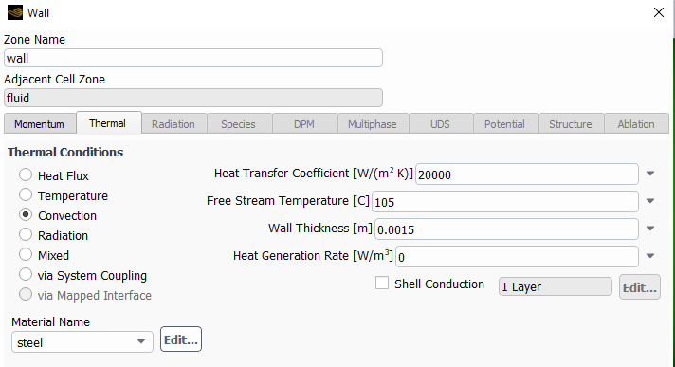
Figura 11 – Parametrização: Setup – Boundary Conditions – Wall

Seguindo com o setup, merece destaque a definição dos “Reports”, pois estes serão fundamentais para o pós-processamento do caso. Primeiramente, com exceção das variáveis que estão relacionadas somente às paredes, como o fluxo de calor, todas as outras variáveis do escoamento foram adquiridas na forma de média volumétrica em todo o domínio fluido, como o caso da temperatura do fluido, mostrado na figura 12.
Importante também observar que habilitou-se a check box “Report File” em todas as definições de relatório, pois assim o solver grava um arquivo texto (com extensão .out), com o valor das variáveis, neste caso, indexadas pelo passo de tempo. Os dados destes arquivos serão exportados para a planilha de cálculo LibreOffice Calc, onde será feito o pós-processamento do caso. Convém salientar que esse é um recurso bastante útil e que exige muito pouco esforço computacional extra durante a execução dos cálculos pelo solver. Observou-se que a geração dos arquivos necessários para pós-processamento no CFDPost, por exemplo, podem tornar o processamento do caso bem mais demorado, dependendo da frequência de amostragem dos dados. Fica aqui o registro que o “Report File” é um excelente recurso para pós-processamento e de custo computacional baixíssimo.

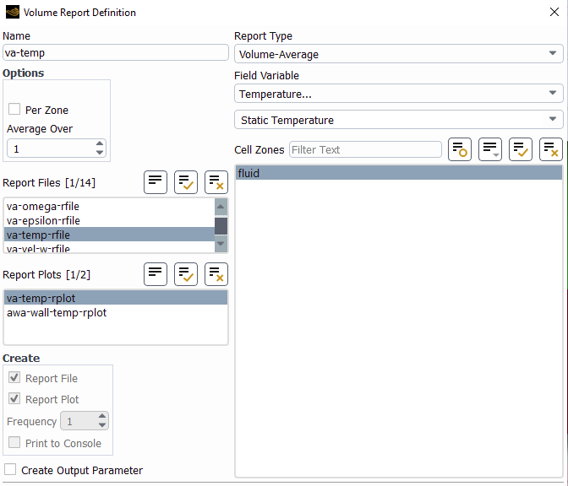

Figura 12 – Parametrização: Solution – Report Definition

3.3 – Pós-Processamento

Figura 13 – Representação esquemática do processo de geração da coordenada espacial

Uma vez obtida a solução numérica do problema, é necessário pós-processar os dados. Os dados de campo gerados pelo solver, denotados genericamente por $ϕ$ , são reduzidos a um valor característico através de média de volume (ou de superfície), $Φ=\frac{1}{V}\int_{V}{ϕ}dV$ , genericamente denotados por $Φ$. Estes valores médios é que estão disponibilizados nos arquivos de “Report File” (arquivos com extensão .out) e estão indexados por passo de tempo.
Observando-se a figura 13, nota-se que há uma série de quadrados coloridos associados a cada passo de tempo. Esses quadrados representam o domínio periódico, replicados em cada passo de tempo, na situação em que os valores da fronteira outlet do passo de tempo anterior são aplicados na fronteira inlet do passo de tempo corrente. Então, a cada passo de tempo, o solver calcula as variáveis de campo, neste caso específico a temperatura e a velocidade axial, em seguida as reduz a um valor característico através da média volumétrica, seguindo assim adiante, indefinidamente. Observa-se então que a cada passo de tempo há um valor médio associado para cada variável, no caso da velocidade média, são os pontos pretos no gráfico, e no caso da temperatura são os valores Ti, representados pelas cores nos quadrados, passando a sensação que a temperatura aumenta com o tempo.
O objetivo agora é expressar os dados médios em termos de coordenada espacial, ao invés da coordenada temporal. Para tanto, propõe-se integrar os dados de velocidade média ao longo dos passos de tempo, $x=\int{\bar{v}}dt$ ,de forma a gerar dados que podem ser interpretados fisicamente como a posição do domínio periódico ao longo do tempo. Esses dados estão representados no gráfico pelos pontos em verde.
O método de integração utilizado foi a regra do trapézio, resumida abaixo:

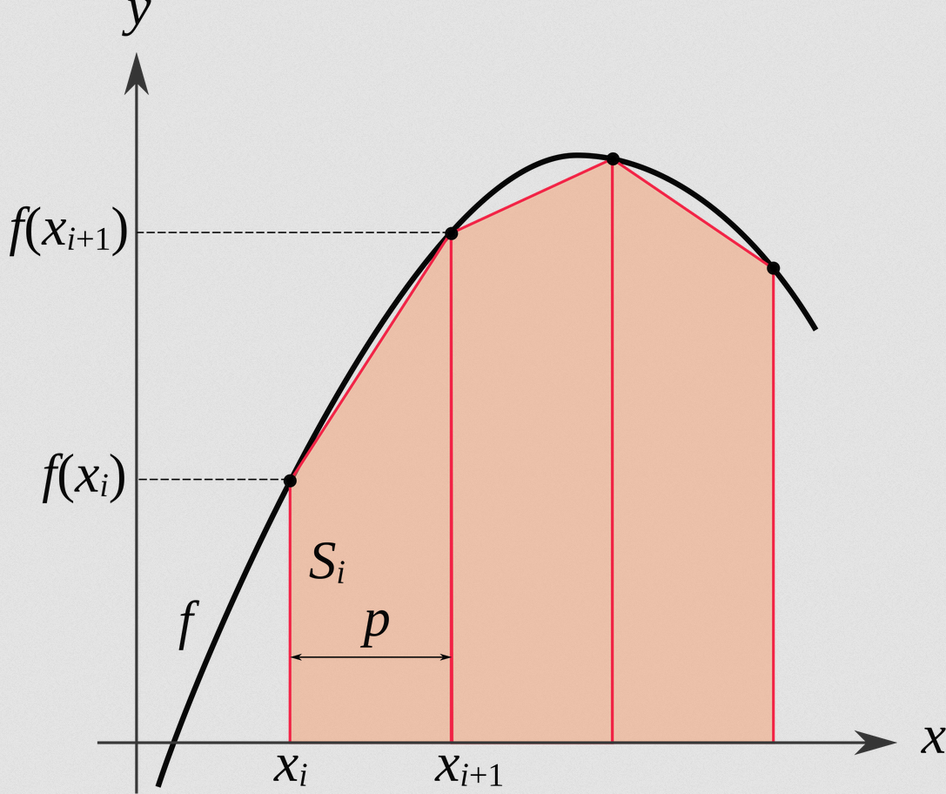

$\int_{x_{i}}^{x_{i+1}}{f}\left(x\right)dx=\left(x_{i+1}−x_{i}\right)\left(\frac{f\left(x_{i}\right)+f\left(x_{i+1}\right)}{2}\right)$

Figura 14 – Integração numérica pelo método da regra do trapézio

Com esse procedimento, possibilitou-se determinar a correlação entre temperatura média e posição longitudinal do tubo. O mesmo procedimento pode ser aplicado para as outras variáveis do escoamento, tais como, temperatura na parede, taxa de transferência de calor, energia cinética específica turbulenta, dentre outras. Em tese, o que se conseguiu com esse procedimento pode ser interpretado como a solução em regime estacionário do escoamento ao longo do tubo, obtido através da solução em regime transiente do escoamento, em domínio periódico.

4 – Resultados
O gráfico 1 mostra alguns resultados obtidos para o caso do tubo liso, utilizando modelos de turbulência k-omega-SST e RSM. Pode-se observar que há excelente concordância entre a temperatura média calculada numericamente e a calculada analiticamente. Além disso, o perfil de temperatura na parede concorda muito bem, ao menos em termos qualitativos, com o previsto pela teoria, mostrado na figura 6-B.
Com base nesses resultados, pode-se concluir que a solução obtida por CFD, em regime transiente, com condição de contorno periódica entre as fronteiras inlet e outlet (domínio periódico), em conjunto com a etapa de pós-processamento, onde se realizou a integração da velocidade média instantânea no passo de tempo para criação da coordenada espacial, produziu resultados confiáveis, pois estes apresentam boa concordância com o previsto pela teoria de escoamento viscoso interno.

Gráfico 1 – Comparativo entre soluções numérica e analítica

Os gráficos a seguir mostram o resultado da comparação de desempenho térmico entre os tubos de parede lisa e corrugada até a condição de quase equilíbrio térmico. Vale observar que somente as simulações usando modelo k-omega-SST foram executadas dessa forma, pois o modelo RSM exigiria muito tempo de processamento.
No gráfico 2, observa-se que a temperatura de mistura do fluido no tubo corrugado aumenta mais rapidamente que no caso do tubo liso. Para a posição de 5 metros, a temperatura média no tubo corrugado é de 98,5 ºC, enquanto no tubo liso esta é de 96,7 ºC. Observa-se também que a diferença entre a temperatura média do fluido e a temperatura de parede é menor no caso corrugado do que no caso liso ao longo de todo o comprimento longitudinal. Outra informação relevante obtida a partir desse gráfico é que as temperaturas iniciam todas em 75°C e terminam todas no quase equilíbrio térmico, aproximadamente 105°C, indicando que a solução está coerente com a física.

Gráfico 2– Comparativo entre tubo liso(smooth) e tubo corrugado(helix)

O gráfico 3 mostra que o tubo corrugado permite maior taxa de transferência de calor, desde a parte inicial do tubo até o comprimento de 4 metros aproximadamente, fato este que corrobora a observação de que a temperatura média do fluido no tubo corrugado aumenta mais rapidamente que no tubo liso. Adicionalmente, vale ressaltar que apesar do perfil da taxa de transferência de calor variar ao longo do comprimento de maneira diferente nos tubos liso e corrugado, a energia total transferida para o fluido é a mesma, novamente indicando que a solução está fisicamente correta. O valor da energia total transferida é calculado integrando-se a curva de taxa de transferência de calor no tempo, obtendo-se os valores de 94,81 J para tubo liso e 95,17 J para tubo corrugado. A diferença relativa entre os valores é de 0,38%, podendo ser desprezada.
Finalmente, pelos gráfico 4 e 5 pode-se observar o comportamento de grandezas turbulentas. A energia cinética turbulenta específica e a produção de energia cinética turbulenta específica são bem maiores no tubo corrugado do que no tubo liso. Esta é a principal característica que diferencia o escoamento entre os dois tubos. Vale lembrar que as condições de contorno são exatamente as mesmas nas duas situações simuladas, ou seja, mesmo fluido, mesma vazão mássica, mesmas temperaturas, sendo que a única diferença é a forma geométrica da superfície do tubos. Assim sendo, observa-se que a superfície corrugada realmente impõe uma condição geométrica capaz de amplificar a turbulência e, consequentemente, melhorar a desempenho (ou eficiência) térmica do sistema de aquecimento.

Gráfico 3 – Comparativo entre tubo liso(smooth) e tubo corrugado(helix)

Gráfico 4 – Comparativo entre tubo liso(smooth) e tubo corrugado
Gráfico 5 – Comparativo entre tubo liso(smooth) e tubo corrugado(helix)

5 - Conclusões
1 – Observou-se que a solução numérica de problemas envolvendo transmissão de calor exige grande refinamento de malha nas paredes. Esse refinamento chega ao ponto de impossibilitar a solução do problema devido à grande quantidade de elementos de malha. Nos casos aplicáveis, a redução do domínio computacional utilizando-se condições de contorno periódicas, provou ser uma alternativa viável para solução do problema.

2 – Verificou-se também que a aplicação de modelos de turbulência mais elaborados, como o RSM, fica bastante facilitada em domínios menores. No caso deste trabalho, conseguiu-se aplicar o modelo RSM diretamente a partir das condições iniciais, sem a necessidade de rodar o caso previamente com outros modelos de turbulência. Vale destacar que este caso necessita de solução transiente, então esta possibilidade ganha importância fundamental.

3 – A utilização dos monitores de solução no solver, além de ser necessário para se acompanhar o desenvolvimento do processo iterativo, provou ser uma excelente fonte de dados para o pós-processamento, além de ter custo computacional baixíssimo.

4 – Finalmente, conclui-se que a solução de tubo corrugado realmente possibilita aumento na taxa de transferência de calor, principalmente pelo aumento da turbulência do escoamento, cujo efeito dominante é a difusão aumentada da temperatura na região de escoamento cisalhante livre, que transfere o calor mais rapidamente da região próxima à parede para a região central do tubo.

Referências bibliográficas
[1] BERGMAN Theodore L.; LAVINE, Adrienne S.; INCROPERA, Frank P.; de WITT, David P. / Fundamentos de Transferência de Calor e de Massa - 7ª ed. - Rio de Janeiro: Editora LTC, 2014; 1699p.

[2] ÇENGEL, Yunus A.; CIMBALA, Jonh M.; TURNER, Robert H. / Fundamentals of thermal-fluid sciences - 5ª ed. - Nova Yorque: Editora McGraw-Hill Education, 2016; 1050p.

